达秀SAP系统
参考：http://baike.sogou.com/v447039.htm
包涵模块：

FI 财务会计：集中公司有关会计的所有资料，提供完整的文献和全面的资讯，同时作为企业实行控制和规划的最新基础。

TR 财务管理：一个高效率财务管理完整解决方案，确保公司在世界范围的周转，对财务资产结构实行盈利化组合，并限制风险。[2]

CO 管理会计：公司管理系统中规划与控制工具的完整体系，具有统一的报表系统，协调公司内部处理业务的内容和过程。

EC 企业控制：根据特制的管理资讯，连续监控公司的成功因素和业绩指标。

IM 投资管理：提供投资手段和专案，从规划到结算的综合性管理和处理，包括投资前分析和折旧模拟。

PP 生产计划：提供各种制造类型的全面处理：从重复性生产、订制生产、订装生产，加工制造、批量及订存生产直至过程生产，具有扩展MPRⅡ的功能。另外还可以选择连接PDC、制程控制系统，CAD和PDM。

MM 物料管理：以工作流程为导向的处理功能对所有采购处理最佳化，可自动评估供应商，透过精确的库存和仓储管理降低采购和仓储成本，并与发票核查相整合。

PM 工厂维护：提供对定期维护、检查、耗损维护与服务管理的规划、控制和处理，以确保各操作性系统的可用性。

QM 品质管理：监控、输入和管理整个供应链与品质保证相关的各类处理、协调检查处理、启动校正措施、以及与实验室资讯系统整合。

PS 专案管理：协调和控制专案的各个阶段，直接与采购及控制合作，从报价、设计到批准以及资源管理与结算。

SD 销售与分销：积极支援销售和分销活动，具有出色的定价、订单快速处理、按时交货，交互式多层次可变配置功能，并直接与盈利分析和生产计划模组连接。

HR 人力资源管理：采用涵盖所有人员管理任务和帮助简化与加速处理的整合式应用程式，为公司提供人力资源规划和管理解决方案。

开放式资讯仓储：包括智能资讯系统，该系统把来自R/3应用程式和外部来源的数据归纳成为主管人员资讯，不仅支援使用者部门决策和控制，同时也支援对成功具有关键作用的高阶控制和监控。

R/3－定制化策略资讯管理

保持竞争领先地位端赖于公司建立有效并尽可能以客户为导向的企业流程结构的能力。这就需要具备可最有效支援今后企业流程的资讯处理系统。

R/3系统并非只是软件，它是一种策略性解决方案。

R/3系统－企业流程的思维与行动。

公司必须运用动态战略对瞬息万变的挑战作出反应。迅速适应客户新需求和市场新商机的能力，是赢得竞争胜利的决定性因素。此种适应力需要一个功能强大、开放式的基础结构，它可针对目前的企业流程提供最佳化支援，并能灵活适应变化与发展。R/3系统就是应付这些挑战的最佳解答，它是主从式架构上最普遍的标准商业应用软件。

SAP系统：http://www.bestsapchina.com/?utm_source=Baidu&utm_medium=bdu&utm_term=bdu&utm_content=BZ|TITLE&utm_campaign=SEM_2015Baidu_BrandZone&level=&utm_type=&utm_feature=&srcid=1_0-0-0_0-0-0_CRM-CN15-PPC-BRZDG
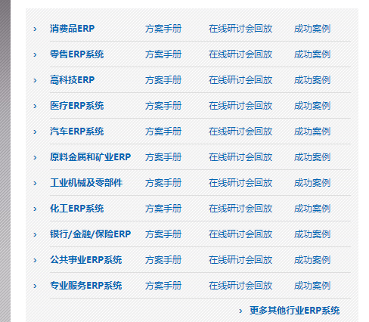
SAP系统开发参考:
http://zhidao.baidu.com/link?url=pD-ancbFPqAIuOk4boge4sagTPLOFyEuVtYLGHRnZAnQ_PkPvDjGT-RjN2rEOV3yvaeC74LZi0PTg0biU74GpK
sap模块简介

3物料管理(MM) : 主要有采购、库房与库存管理、mrp、供应商评价等管理功能

1财务会计(FI) : 可提供应收、应付、总帐、合并、投资、基金、现金管理等功能

5生产计划和控制(pp) : 可实现对工厂数据、生产计划、mrp、能力计划、成本核算等的管理

2管理会计(CO): 包括利润及成本中心、产品成本、项目会计、获利分析等功能

4销售和分销(sd) : 包括销售计划、询价报价、订单管理、运输发货、发票等的管理，同时可对分销网络进行有效的管理

工程/项目管理(ps): 具有项目计划、项目预算、能力计划、资源管理、结果分析等功能

质量管理(QM): 可提供质量计划、质量检测、质量控制、质量文档等功能

工作流管理(WF): 可提供工作定义、流程管理、电子邮件、信息传送自动化等功能

人力资源(HR): 其中包括薪资、差旅、工时、招聘、发展计划、人事成本等功能

资产管理(am): 具有固定资产、技术资产、投资控制等管理功能

工厂维护与管理(pm): 工厂维护及检测计划、单据处理、历史数据、报告分析等

行业解决方案管理(IS): 行业解决方案,可针对不同的行业提供特殊的应用和方案

跨模块应用/开发(CA):提供sap各模块之间的关联应用与实际业务应用的开发

abap开发(abap):对企业具体业务应用进行二次开发

系统技术(BASIS):提供对SAP系统进行管理运营

统计/业务数据信息仓库(bw):提供企业交易和业务经营信息和资

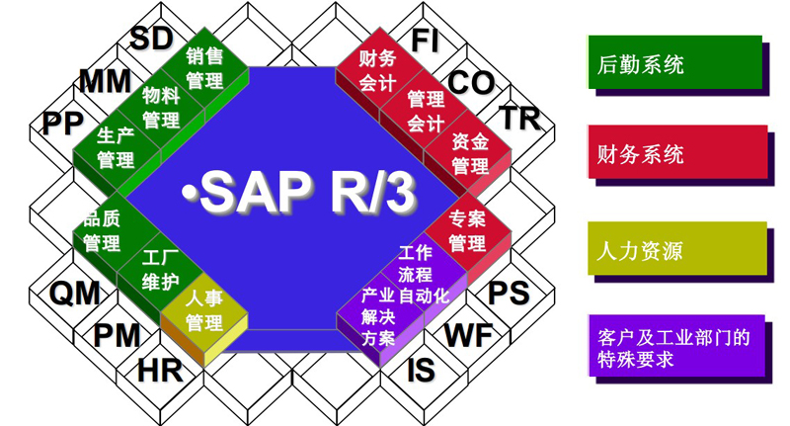

客户

数据库表设计

UserTable
id
Name

